Le gâteau au yaourt et aux pommes

Ingrédients : (Συστατικά)
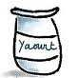
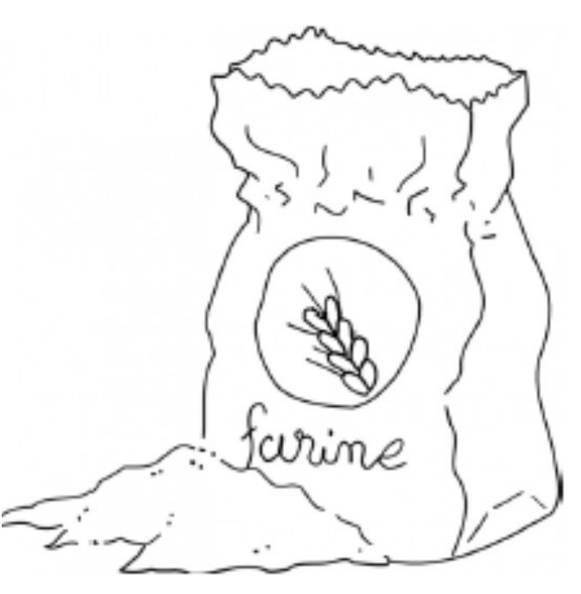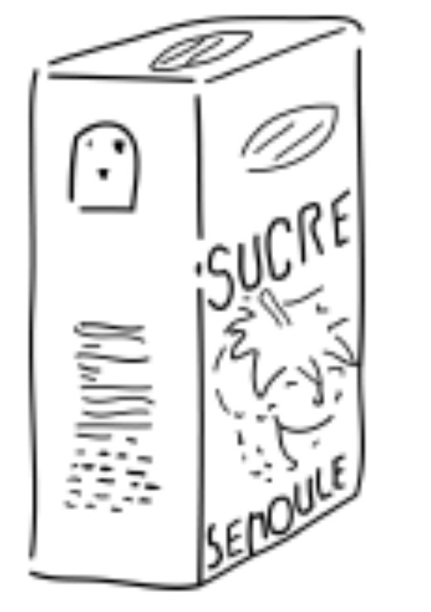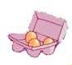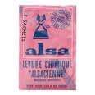

1 pot 3 pots 3 pots 1 pot 3 1 sachet 2
de yaourt de farine de sucre d’huile œufs de levure pommes

Ustensiles : (Σκεύη)
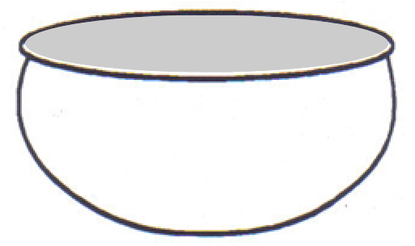
Le recipient/ le bol le couteau le fouet la cuillère à soupe l’éplucheur

Préparation :

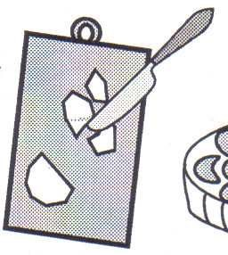

1. Épluche les pommes et coupe-les
en petits morceaux.

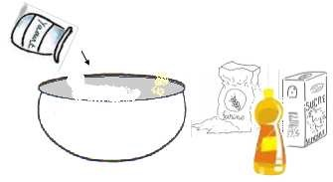
^{2.} Verse le yaourt, la farine, le sucre et l’huile dans le saladier.

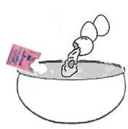
3.Casse les œufs. Ajoute le sachet de levure.

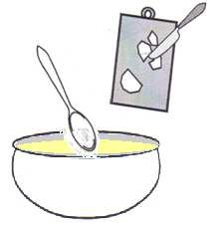
4.Ajoute les pommes et mélange avec une cuillère à soupe.

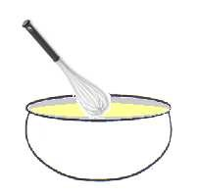
5. Mélange avec le fouet.


6. Verse la pâte dans le moule.

7. Fais cuire le gâteau dans le four pendant 35 min.
